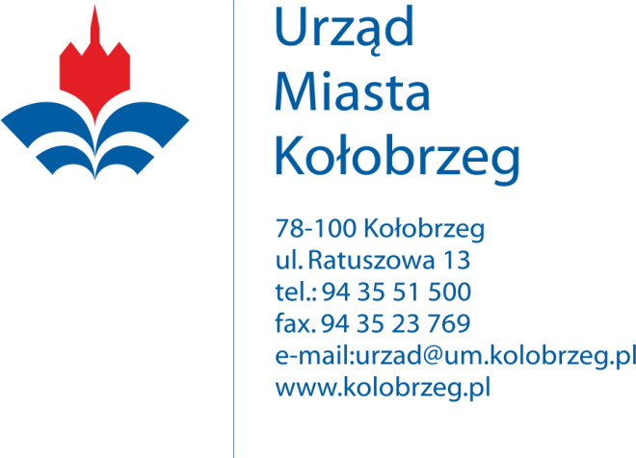
Załącznik nr 1 do umowy …………………………………………Kołobrzeg, 11.09.2019 r.

WAG.2512.5.2019.N

WG. ROZDZIELNIKA

ZAPYTANIE OFERTOWE
na wykonanie zadania:

„Dostawa i montaż klimatyzacji - pomieszczenia biurowe i sala konferencyjna Urząd Miasta Kołobrzeg ul. Okopowa 15A”

W myśl art. 4 ust. 8 ustawy z dnia 29 stycznia 2004 r. Prawo zamówień publicznych (Dz.U. z 2018r. poz. 1986) przedmiotowe zamówienie nie podlega przepisom ustawy.
- Zamawiający:
Gmina Miasto Kołobrzeg

- Adres Zamawiającego:
ul. Ratuszowa 13
78 – 100 Kołobrzeg
NIP: 671-16-98-541
REGON: 330920736
Tel: 94 35 51 500
Fax: 94 35 23 769
e-mail: urząd@um.kolobrzeg.pl

- Osoba do kontaktu w sprawie zapytania ofertowego:
Małgorzata Łabędź-Figurska, Naczelnik Wydziału Administracyjno-Gospodarczego,
Tel. 94 35 51 599, e-mail: m.labedz@um.kolobrzeg.pl

- Przedmiot zamówienia:
- Przedmiotem zamówienia jest dostawa, montaż i uruchomienie nowych urządzeń klimatyzacyjnych pracujących w systemie MULTI SPLIT INVERTER - klimatyzator SAMSUNG - FJM lub inny o równoważnych parametrach - w pomieszczeniach biurowych oraz sali konferencyjnej Urzędu Miasta Kołobrzeg ul. Okopowa 15A Kolobrzeg (Centrum Spraw Społecznych) zgodnie z poniższym podziałem:
  - Klimatyzacja pok. 1 i 2 - Klimatyzator ścienny, Standard 2,0 kW, 2 szt.
  - Klimatyzacja pok. 3 - Klimatyzator ścienny Standard 2,5 kW, 1 szt.
  - Klimatyzacja sala konferencyjna - Klimatyzator ścienny Standard 3,5 kW, 2 szt.
  - Jednostka zewnętrzna 10kW
  - Sterownik bezprzewodowy, pompa skroplin x 5 szt. R32a
  - Sterowanie parametrami klimatyzatorów – zdalne za pomocą pilotów.

- Wycena powinna zawierać następujące koszty:
  - Dostawę i montaż urządzeń – urządzenia w standardzie producenta.
  - Materiały montażowe.
  - Wykonanie instalacji rurowej i elektrycznej.
  - Wykonanie spływu skroplin.
  - Wykonanie przyłącza elektrycznego po stronie Zamawiającego.

- Powierzchnia pomieszczeń , w których mają zostać zamontowane urządzenia przedstawia się następująco:
  - Pomieszczenie 1 – 14,81 m² (pomieszczenie biurowe)
  - Pomieszczenie 2 – 14,81 m² (pomieszczenie biurowe)
  - Pomieszczenie 3 – 24,56 m² (pomieszczenie biurowe)
  - Pomieszczenie 4 – 36,46 m² (sala konferencyjna)

- Usługi stanowiące przedmiot niniejszego zapytania ofertowego muszą być wykonywane zgodnie z przepisami prawa i przez osoby posiadające odpowiednie kwalifikacje.
- Wykonawca po zakończeniu prac zobowiązany jest dostarczyć Zamawiającemu zgodnie Polskimi Normami, obowiązującymi przepisami: karty katalogowe, karty gwarancyjne, certyfikaty, deklaracje zgodności, atesty.

V. Termin realizacji i płatność:
- Termin realizacji do: 08.11.2019 r.
- Płatność za realizację zamówienia nastąpi na podstawie faktury VAT, płatnej w terminie 14 dni od prawidłowo wystawionej i dostarczonej do Urzędu Miasta Kołobrzeg faktury VAT.
- Środki finansowe na realizację przedmiotowego zamówienia zabezpieczone zostały w budżecie miasta – dział 851 rozdział 85154 § 6050 poz. 6018.

VI. Opis warunków udziału w postępowaniu
- O udzielenie niniejszego zamówienia mogą ubiegać się Wykonawcy, którzy spełniają następujące warunki:
- są firmą zarejestrowaną w Polsce i prowadzącą działalność na jej terenie.
- Oferent powinien przeprowadzić:
  - wizje lokalną stanu istniejącego, w zakresie niezbędnym dla wykonania zadania oraz określenia zakresu prac i wyceny kosztów i robocizny.
  - ustalenia godzin pracy, dostawy i montażu zamówienia ze względu na charakter budynku.
  - uzgodnienia pozostałych parametrów montażu i dostarczanych materiałów oraz urządzeń, które nie zostały wykazane, a są konieczne i niezbędne do prawidłowego funkcjonowania zadania.
- Do oferty należy dołączyć:
  - Formularz oferty Wykonawcy.
  - Poświadczenia wykonania z należytą starannością 3 usług odpowiadających swoim rodzajem przedmiotowi zamówienia zrealizowanych w okresie 5 lat poprzedzających złożenie oferty.

VII. Kryterium oceny ofert:
Przy wyborze najkorzystniejszej oferty Zamawiający będzie się kierował kryterium CENY – 100%

VIII. Termin składania ofert:
Do: 20 września 2019 r.
Ofertę w formie wypełnionego „Formularza ofertowego” należy składać do dnia 20.09.2019r. Urząd Miasta Kołobrzeg ul. Ratuszowa 13

Załączniki:
- „Formularz ofertowy” - Zał. nr 1 – do wypełnienia
- Rzuty pomieszczeń – Zał. 2
- Projekt umowy – Zał. 3

UWAGA: Złożenie zapytania ofertowego, jak też i otrzymanie w wyniku zapytania oferty cenowej, nie jest równoznaczne ze złożeniem zamówienia przez Gminę Miasto Kołobrzeg i nie łączy się z koniecznością zawarcia przez nią umowy.
Zamawiający zastrzega sobie możliwość przesunięcia terminu składania ofert, odwołania zapytania lub jego unieważnienia. Zamawiający na etapie badania i oceny ofert zastrzega sobie prawo do wezwania Wykonawców do złożenia wyjaśnień dotyczących w/w zapytania.

ZASTEPCA PREZYDENTA
ds. społecznych
/-/
Ilona Grędas-Wojtowicz

